2023年GDP榜单：31省经济规模南高北低，西藏海南强势复苏增速超9%
诸葛数据研究中心通过对2023年全国及各省市GDP水平进行特征探索与对比分析显示，2023年全国经济持续恢复，经济总量“微加速”上升，GDP超126万亿元，同比增长5.2%。31省经济规模仍现南“高”北“低”格局，增速大致呈现西部“快”，中、东部“慢”的特征，其中，粤苏鲁浙稳居GDP四强，西藏、海南增速破“9”。

2023年GDP超126万亿元，同比增长5.2%
根据国家统计局数据显示，2023年全国国内生产总值达126.06万亿元，同比增长5.2%，较去年同期增速扩大2.2个百分点。分季度看，2023年四个季度国内生产总值同比、环比都是正增长，呈现出前低、中高、后稳的态势。数据显示，一季度国内生产总值同比增长4.5%，二季度同比增长6.3%，三季度同比增长4.9%，四季度同比增长5.2%；从环比看，四季度国内生产总值增长1.0%。
总体来看，2023年全国经济呈现稳定恢复、回升向好的总体态势，增速5.2%完成总体预期目标，经济总量“微加速”上升，但相较疫情前6%以上的增速水平仍有一定差距，经济发展仍处于缓慢复苏状态，居民收入、就业环境等领域仍然存在一定的压力。
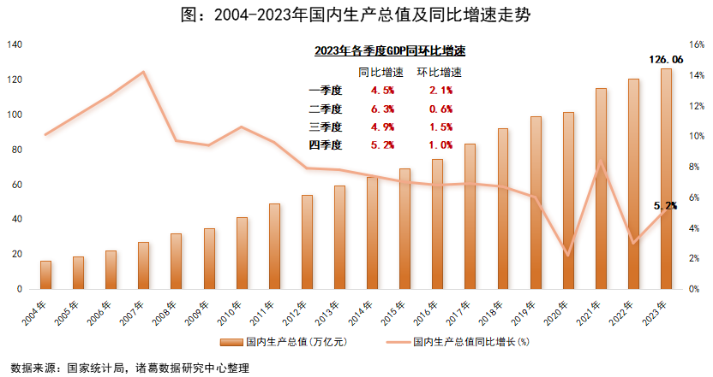

粤苏鲁浙GDP领跑，西藏海南增速破“9”
从31个省、市、自治区2023年地区经济情况来看，经济规模大致呈现南“高”北“低”格局，尤其是东南沿海省份经济实力不容小觑。其中，广东省2023年地区生产总值为135673.16亿元，是全国首个突破13万亿元的省份，且经济总量已连续35年位居全国首位，体量大、发展稳、产业新可谓广东经济发展的三大亮点。江苏省紧随其后，2023年地区生产总值达128222.16亿元，值得注意的是，江苏自2020年迈上10万元台阶起连续三年跨越3个万亿元大关，经济稳增长态势明朗，而且其经济总量占全国比重达10.2%，稳定发挥了全国发展“压舱石”作用。
与此同时，与广东一样，山东、浙江、四川、湖南、辽宁、重庆以及云南7个省市的GDP也均迈上了新台阶，展现出良好的发展势头，其中，山东、浙江分别突破9万亿元和8万亿元，辽宁、重庆、云南的经济总量首次突破3万亿元。此外，西藏、青海、宁夏以及海南2023年GDP总量均低于1万亿元。
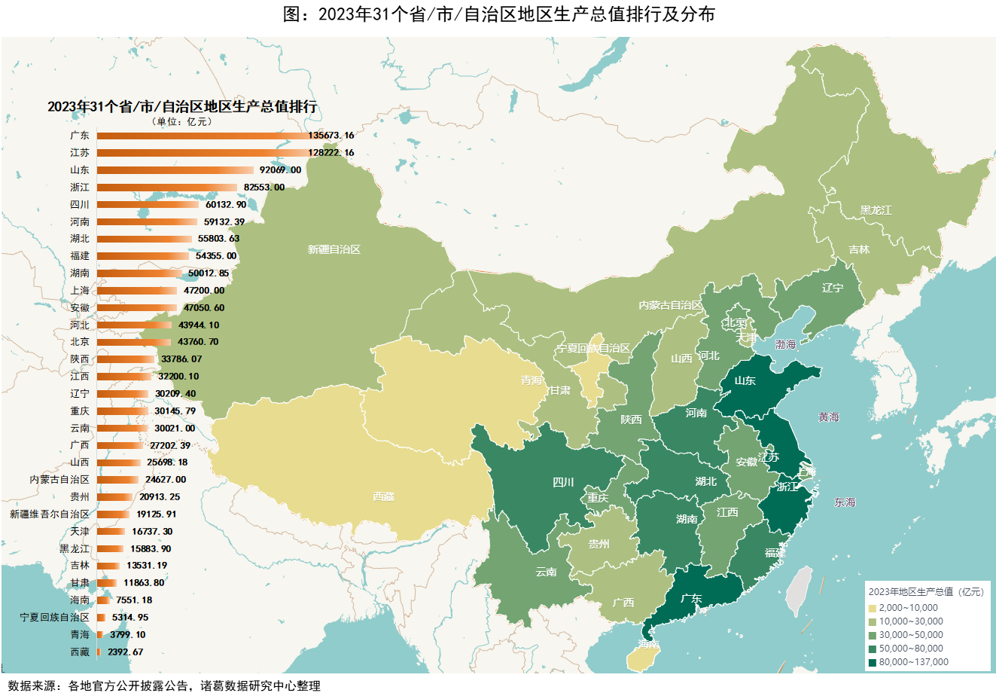
从GDP增速来看，大致呈现西部“快”，中、东部“慢”的特征。同时，31个省份实现全员正增长，并且有西藏、海南、内蒙古等17个省GDP增速跑赢全国，北京与全国持平。其中，西藏以9.5%的增速领跑全国，除得益于投资和消费的快速增长外，受疫情等因素影响，2022年西藏整体基数较低，为后续增长提供较大空间。紧随其后的是海南和内蒙古，分别增长9.2%和7.3%，位列第二、三位，其中，2023年海南省经济运行呈现加速回升态势，据悉，热带特色高效农业、旅游业、高新技术产业和现代服务业四大主导产业对经济增长的贡献超过六成。
与此同时，山东、浙江、四川、湖北、重庆、吉林、甘肃、宁夏和新疆的经济增长趋势也较为稳健，2023年GDP增速均在6%以上。值得一提的是，东北地区的辽宁2023年经济增速达5.3%，10年来首次超过全国增速。黑龙江省经济增速最低，为2.6%，其产业结构相对单一，主要以农业和重工业为主，两者发展速度相较于其他行业来说较慢，虽然年末旅游经济强势反弹，但对整个经济增长贡献不大。
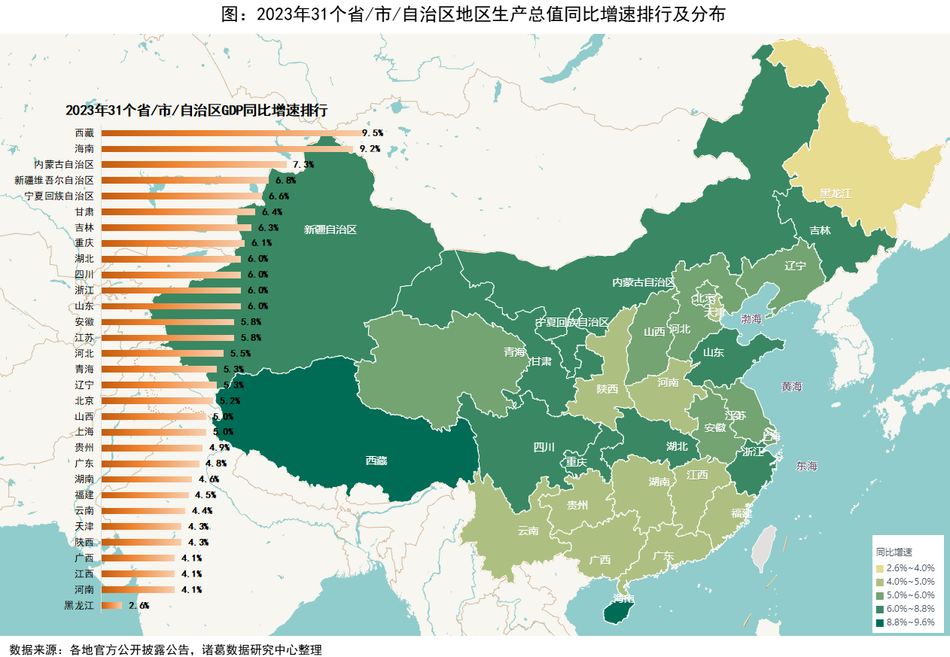
综合GDP及增速两项指标将31个省划分为四类，一是江苏、山东、浙江、四川等8个省/市，具有高GDP、高增速的特征，总体经济实力不容小觑，稳健特征相对突出；二是广东、河南、福建、湖南以及上海，具有高GDP、低增速的特征，除广东存在高基数因素影响外，像湖南、福建等部分省份2023年经济增长仍较缓慢，在产业转型的规划和支持上还有待进一步加强。
三是经济具有低总量、高增速的地区，包含西藏、海南、内蒙古、重庆等10个省、市及自治区，这类省份经济增长步伐较快，除经济基数低的因素影响外，多数城市还具有一定的能源优势，如西藏清洁能源、内蒙古风能太阳能等能源，亦为经济发展注入新动力。四是经济具有低总量、低增速的地区，包含黑龙江、天津、广西等8个省、市及自治区，总体经济发展较慢，产业结构似乎较为单一，缺乏多元化发展路径。
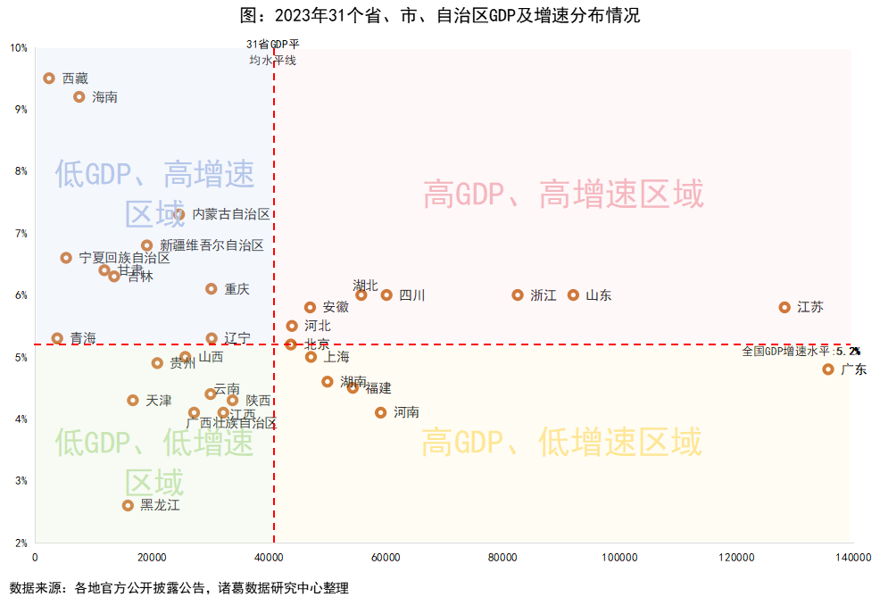

广州重返全国经济第四城，三亚强势复苏增速达12%
根据诸葛数据研究中心选取的重点100个城市，从GDP排行榜来看，一线及新一线城市经济实力挑大梁，其中，上海、北京、深圳稳居全国城市经济总量前三甲，2023年GDP分别约为47219亿元、43761亿元、34606亿元，其中，上海和北京也是唯二超过4万亿元的城市。与此同时，广州反超重庆重回第四，2023年经济总量为30356亿元，2023年内广州GDP实际增速从一季度的1.8%到全年的4.6%，凭借第四季度的强劲增长，实现了全年对重庆200亿元的反超。
与广州、重庆两城“第四城”之争类似的，还有杭州与武汉的“第八城”竞争，2023年杭州实现反超，GDP为20059亿元，武汉以48亿元的微弱差距跌回全国第九。此外，三亚、防城港、齐齐哈尔等7市的2023年地区生产总值相对较低，均在2000亿元以下水平。
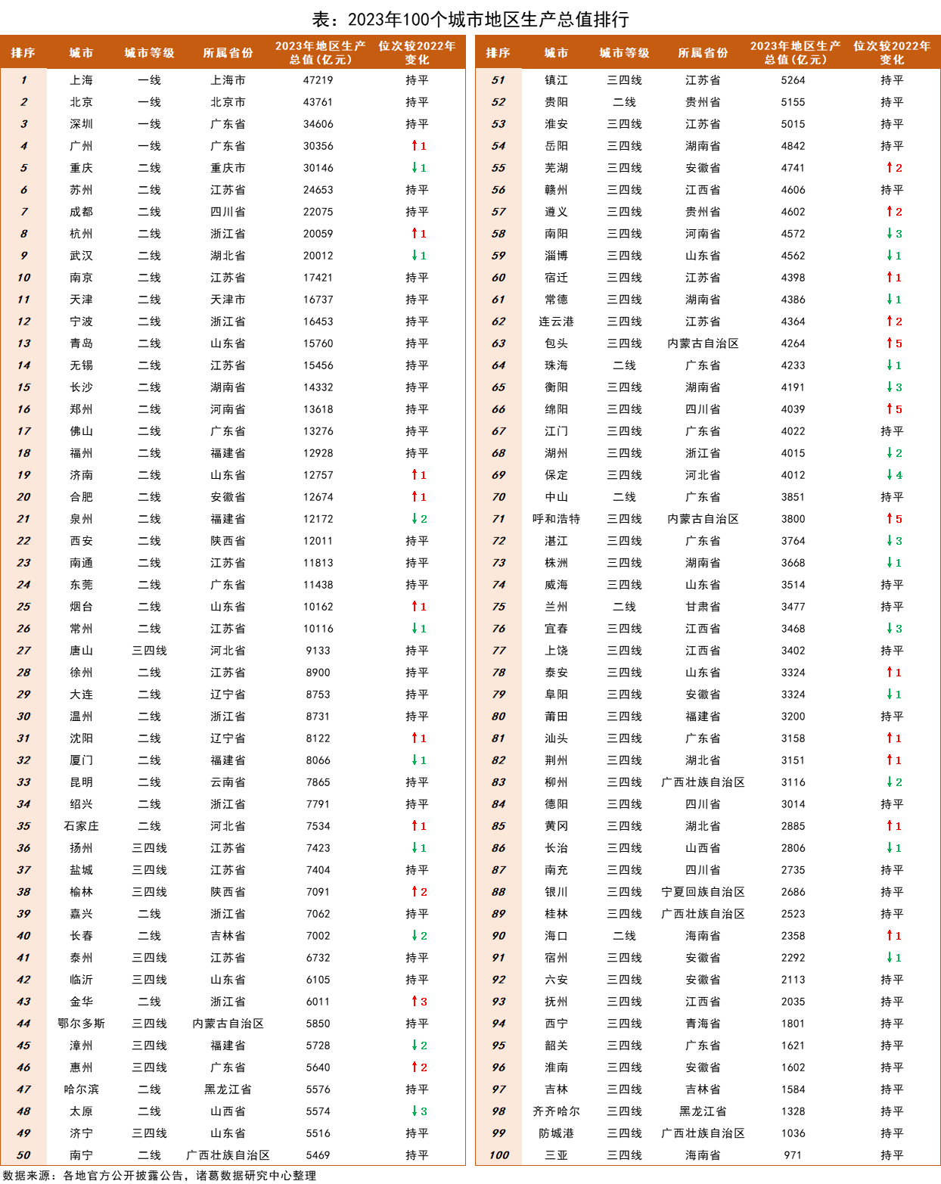
从100城GDP增速排行来看，全员呈现正增长，有三亚、连云港、包头等66个城市跑赢全国。其中，三亚2023年地区生产总值增速领跑100城，达12%，高出全国增速6.8个百分点，高出全省增速2.8个百分点，旅游业的复苏为三亚市经济注入动力，同时三亚也在积极推动高新技术产业、现代服务业等其他产业的发展，将进一步促进经济增长。连云港、包头、呼和浩特紧随其后，2023年地区生产总值增速均在10%及以上，其中，连云港通过不断优化产业结构、提升创新能力、加强与周边城市的合作，实现了经济的快速增长，2023年GDP增速不仅在全国范围内处于领先地位，在江苏省内亦是独树一帜，经济增速全省第一。
与此同时，淄博和哈尔滨作为2023年“意外”走红的两大城市，经济增长步伐却有所差距，其中，凭借烧烤火出圈的淄博，2023年GDP增速为5.5%，虽然在省内增长势头并不强劲，但在全国队列中并不算掉队，略高于全国增速0.3个百分点；而如今依靠冰雪旅游业翻红的哈尔滨，则尽管经济保持了一定的增长态势，但增速仍然相对较慢，在产业升级与创新发展方面，哈尔滨似乎还有很长的路要走。
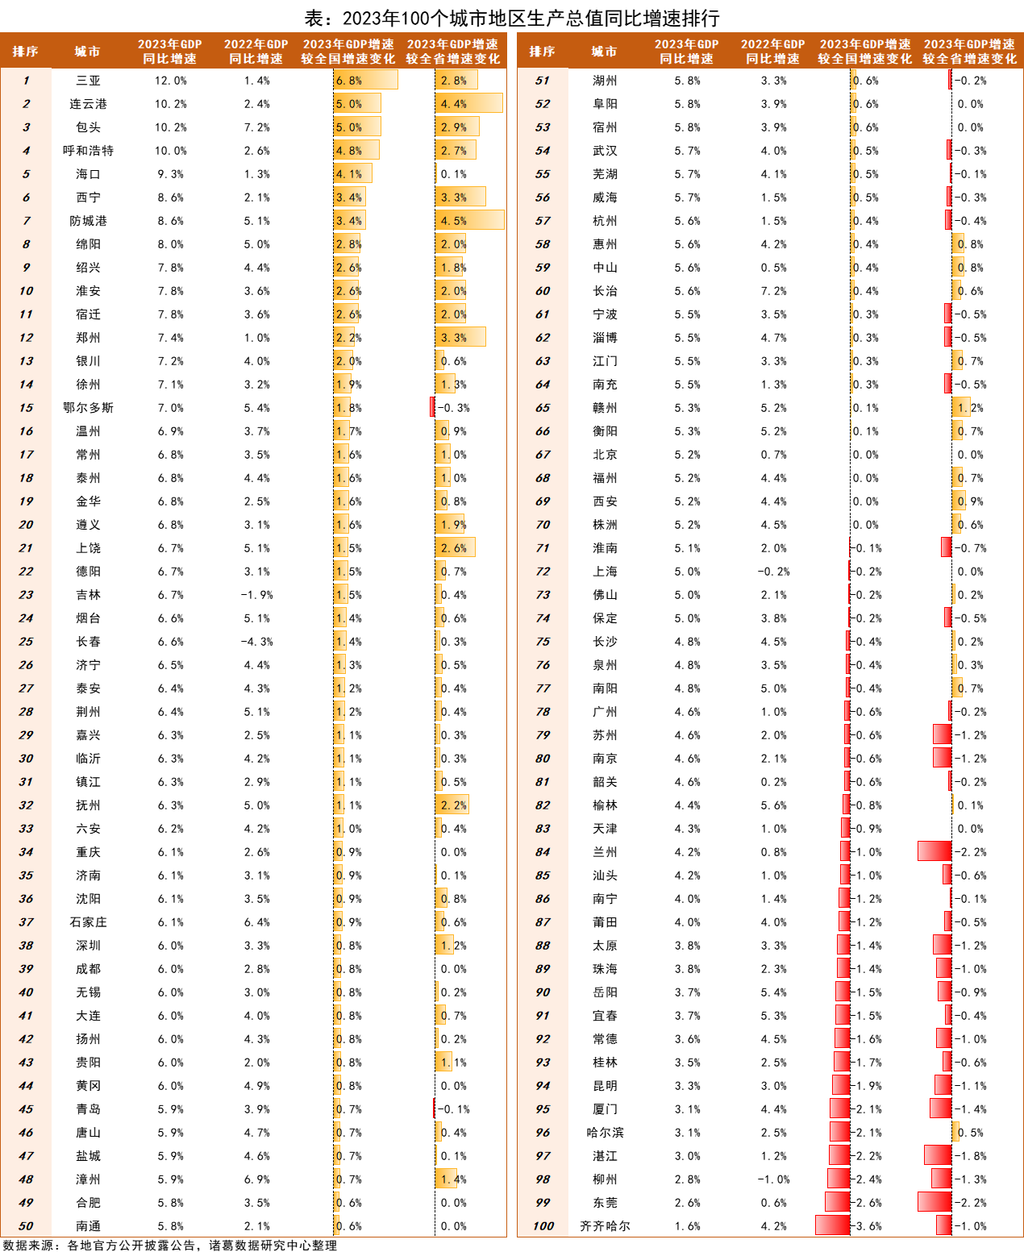

诸葛数据研究中心：
诸葛数据研究中心（又称：诸葛数据研究院）是依托于诸葛大数据和AI成立的专业房地产研究机构，自成立以来深受房地产企业、金融机构以及权威媒体的信赖与支持。诸葛数据研究院依托诸葛科技覆盖的八百多个城市的数据资源，建立了信息最全的、最专业房地产数据库，定期发布中国主要城市的价格指数，及时反应房地产市场变化及房产重要报告，研究领域覆盖土地市场、新房、二手房、租房、房企等全业态领域。

法律（免责）声明：
市场有风险，投资需谨慎。在任何情况下，本报告中的信息或所表述的意见并不构成对任何人的投资建议。在任何情况下，本公司不对任何人因使用本报告中的任何内容所引致的任何损失负任何责任。
本报告的版权归本公司所有，未经许可，任何机构和个人不得以任何形式翻版、复制和发布。如引用、刊发，需注明出处为诸葛找房，且不得对本报告进行有悖原意的引用、删节和修改。

